Городской Фестиваль учебно-исследовательских работ младших школьников
«Мои первые открытия» («Эврикоша»)
Муниципальное бюджетное общеобразовательное учреждение
Петрозаводского городского округа
"Гимназия №17 имени П.О. Коргана"

Письмо вчера и сегодня

Автор работы:
Залевская Таисия Евгеньевна,
ученица 4 а класса
МОУ «Гимназия №17 имени П.О. Коргана»

Руководитель:
Филатова Ольга Сергеевна,
учитель начальных классов
МОУ «Гимназия №17 имени П.О. Коргана»

Петрозаводск,
2019 год
Оглавление

Введение -----------------------------------------------------------------------------------3
Глава I. История письменных принадлежностей--------------------------------3
Глава II. Практическое применение и сравнительная характеристика
пишущих принадлежностей разных видов----------------------------------------5
Глава III. Итоги исследования---------------------------------------------------------6
Список литературы и источников удаленного доступа------------------------7
Приложение-------------------------------------------------------------------------------8

Введение.
Когда я, как обычно, делала домашнюю работу, то я задумалась, всегда ли были ручки шариковые? Если нет, то какими ручками писали раньше? Вот так и появилось моё исследование.
Цель исследования: сравнение качества письма, используя разные виды ручек.
Задачи исследования:
1. узнать, какие виды ручек существовали, и как они появились;
2. провести эксперимент по использованию разного вида ручек;
3. зафиксировать результаты письма на фото;
4. провести сравнение качества письма и оформить в таблице.
Гипотезы исследования:
1. Возможно, перьевые ручки окажутся удобнее шариковой ручки.
2. Может быть, от того, что пишешь чернилами, почерк становится красивее.
Методы исследования:
- поиск и изучение литературы по теме исследования,
- анкетирование,
- анализ и сравнение,
- видеозапись,
- фотографирование.

Глава I. История письменных принадлежностей
История создания ручки для письма уходит своими корнями в глубокую древность. Первыми средствами для изображения символов были рука, палка и камень. Рукой и палкой можно было рисовать на песке, а камнем - на скале. Около 4000 лет до н.э. человек начал использовать смоченные глиняные дощечки. При этом ручкой служила деревянная или бронзовая палочка, либо кость. Для письма на папирусе писцы использовали тонкие кисти из тростника или тростниковые ручки.
Мне удалось узнать, что письмо по воску практически без изменений просуществовало около 18 веков, пока не был изобретен пергамент. Сначала пергамент использовался для рукописных книг. Однако, с каждым столетием распространение его увеличивалось. Появилась потребность в пишущем по нему недорогом и доступном инструменте.
Таким инструментом стало перо. Для того, чтобы перья писали на пергаменте, их затачивали специальным образом. Перо как инструмент для письма просуществовало рекордно длительный период — почти до окончания 18 века. Использовались в основном гусиные перья, но встречалось применение перьев воронов и павлинов. Подготовка пера к письму начиналась с очищения его в раскаленном песке. Затем перо обрезалось под определенным углом и затачивалось, причем этим этапам уделялось особое внимание, так как от них зависело качество написания. Известные писатели тех времен лично обрезали и затачивали перья, а хорошо наточенные перья часто могли быть и дорогими подарками.
Перьевая ручка - это предмет с перьевым наконечником в виде металлической пластинки, с которой чернила переносятся на бумагу. Перьевые ручки бывают заправляемые и не заправляемые. Первая перьевая ручка, в нашем понимании, ручка в металлическом корпусе появилась только в 1803 году. Доступны металлические перьевые ручки были не многим, а только достаточно богатым людям. Думаю, что в наши дни перьевая ручка используется не как письменная принадлежность, а как аксессуар, при помощи которого можно подчеркнуть хорошие манеры её обладателя.
Более современный тип перьевой ручки – это авторучка, в которой чернила из внутреннего резервуара автоматически подаются к перу. Шариковая ручка пришла на смену перьевым. В 1938 году венгерский журналист Ладисло Биро заметил, что чернила, которыми печатают газеты, быстро сохнут, но не текут. “Почему бы не писать такими чернилами?” - подумал он. Но из обычной авторучки густые чернила не вытекали! И тогда Биро придумал ручку-трубочку с крошечным шариком в наконечнике стержня. Водя по бумаге, мы вращаем шарик, и он захватывает чернила, оставляя след на бумаге. Так появилась шариковая авторучка. Шариковые ручки впервые поступили в продажу в 1945 году. Шариковую ручку не зря называют «королевой канцтоваров», это самый необходимый школьнику предмет.

Глава II. Практическое применение и сравнительная характеристика пишущих принадлежностей разных видов
Я решила исследовать три вида доступных в настоящее время ручек: перо, перьевую (заправляемую и не заправляемую), шариковую. По результатам практической работы я решила выяснить, какая из них удобнее и чем они отличаются. Конечно же, я не стала проводить опыты с письмом на скале, а писала на обыкновенной бумаге.
Начиная писать пером, я заметила много неудобств. Например, перо нужно наточить, а я в одиночку этого сделать не смогу. И ещё оно очень пачкает руки, и на листе появляются кляксы. Если всё так плохо началось, то что же будет дальше?
А дальше я решила приготовиться к письму перьевой ручкой. Сначала не поняла, как собрать перьевую ручку (а собрать её очень трудно) , но скоро я разобралась. Кляксы перьевая ручка ставит не так часто, как перо, но они тоже есть. В целом получилось не так уж плохо. Она оказалась чуть ли не лучше шариковой. У неё только один минус: заправлять очень трудно (сама я конечно же не справилась). Эта ручка мне очень понравилась.
Все мы знаем шариковую ручку. Для исследования я была обязана пописать и ею. Провести эксперимент и сравнить результаты.
Глава III. Итоги исследования
Для удобства подведения итогов я составила таблицу, где отмечала разные характеристики качества письма всех видов ручек. Смотри приложение (Таблица1.)
Итак, сделав таблицу и изучив историю появления и использования четырех видов ручек, а, также пописав несколькими видами ручек, я узнала, что многие ручки не так надёжны, как кажется.
У пера только минусы! Перо при письме очень скрипит, в тетради оставляет кляксы, а, спустя некоторое время, написанное начинает расплывается. Я даже не представляю, как это всё носить в школу: чернильницу, емкость для чернил и само перо! А ведь были времена, когда ученики это делали. Кроме того, перо очень тускло пишет.
Перьевая ручка не намного лучше. Чтобы ею писать, надо очень много времени. Кроме того, ее сложно собирать, я не сразу поняла, как это делается. Она ярко пишет и беззвучно. Но, чтобы ей писать, нужно всё время обмакивать её в чернильницу, как и перо.
Заправляемая перьевая ручка намного лучше, но её сложно приготовить для письма и нужно потратить много времени. Я сначала даже не поняла, как её использовать. В такую ручку тоже надо вливать чернила, но не так часто.
Из моих экспериментов я могу сделать следующие выводы:
- может быть, когда-то перо считалось самой лучшей письменной принадлежностью и было очень дорогой вещью, но сейчас им не пользуется никто, или оно хранится как сувенир, так же и перьевая ручка;
- сейчас все пользуются шариковыми ручками. На них можно всецело положиться! Мы все знаем плюсы шариковой ручки. И даже если шариковая ручка перестанет писать, можно просто заменить стержень.
В начале своего исследования я выдвинула две гипотезы: 1. Возможно, перьевой ручкой писать удобнее, чем шариковой. 2. Может быть, от того, что пишешь чернилами, почерк становится лучше. Первая гипотеза не подтвердилась: шариковая ручка гораздо удобнее перьевой. И вторая гипотеза пока не нашла своего подтверждения, так как для выводов об изменении почерка я еще очень мало времени писала перьевыми ручками. Может быть, если писать перьевыми ручками очень долго (я писала несколько дней) и купить очень хорошие чернила, то, возможно, почерк улучшится.

Список литературы и источников удаленного доступа
- .Валянский, С. Писчие материалы и инструменты для письма [Текст]
/ С. Валянский, Д. Калюжный // Энергия. – 2004. – № 9. – С. 72–74.
- Что такое? Кто такой? - Детская энциклопедия (в 3-х томах) Автор: коллектив. Педагогика, 1994
- Ефремова Т. Ф. Новый словарь русского языка. Толково-словообразовательный. – М.: Русский язык, 2000
- Е. Кох. История инструментов для письма [Электронный ресурс]/ Е. Кох // Интернет http://www.n-t.org/tp/it/ip.htm
- Развитие письменности и инструментов для письма [Электронный ресурс]// Интернет: http://www.elitepen.ru/info/info18.htm

Приложение
Таблица 1. Качество всех видов ручек.

 | Перо | Перьевая ручка | Перьевая авторучка | Шариковая ручка
Удобно ли держать ручку? | - | - | + | +
Можно ли без подготовки начать писать ручкой? | - | - | - | +
Ярко ли пишет? | - | + | + | +
Чисто ли пишет (без клякс)? | - | - | + | +
Чистые ли руки после использования? | - | - | + | +
Остается ли надпись четкой? | - | - | + | +
Остается ли чистым следующий лист после использования? | - | - | - | +
Чернила находятся в самой ручке? | - | - | + | +
Красиво ли пишет? | - | + | + | +
Беззвучно ли пишет? | - | + | + | +

Фотографии результатов эксперимента.
Фото1. Письмо пером
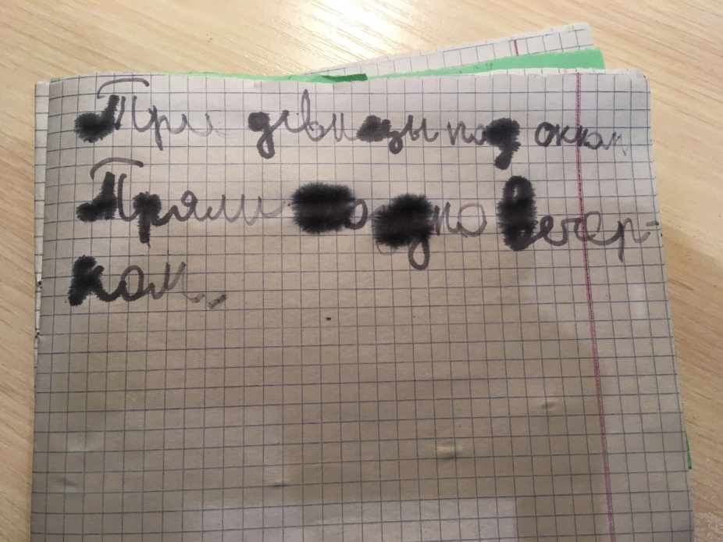

Фото 2. Письмо перьевой ручкой
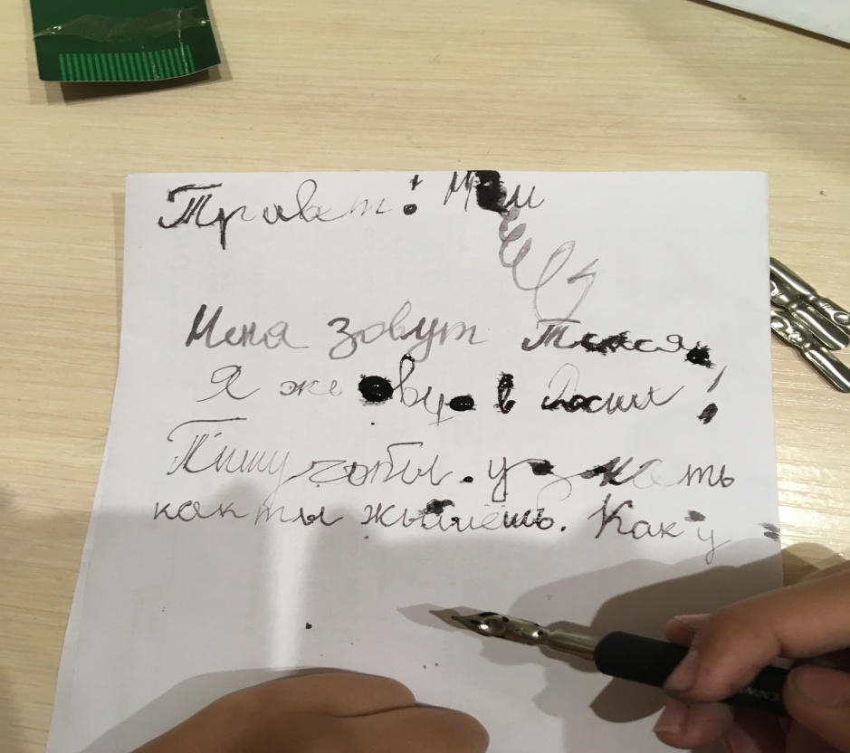

Фото 3. Письмо перьевой авторучкой

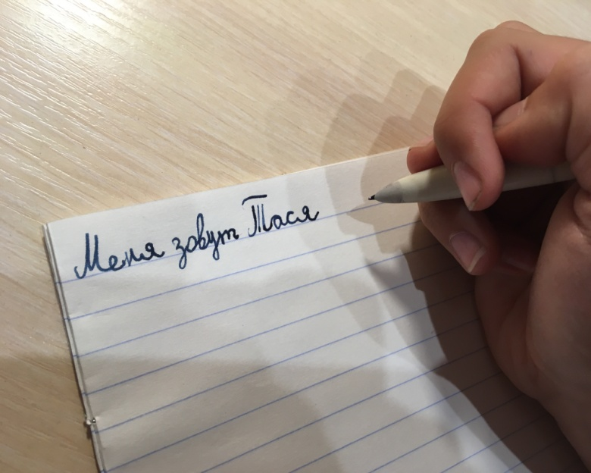

Папирус - свиток из склеенных полосок стебля такого растения как материал для письма у египтян и других древних народов.[3]
Что написано пером [Электронный ресурс]// Интернет: https://bstudy.net/720622/ekonomika/napisano_perom
Перьевая ручка. История происхождения перьевой ручки и эволюция [Электронный ресурс] // Интернет: http://faqed.ru/history-historical-notes/history/perievaya-ruchka-istoriya-proishozhdeniya.htm
Кто придумал ручку[Электронный ресурс] // Интернет http://lifeinterestingpeople.blogspot.com/2011/11/rucka.html

